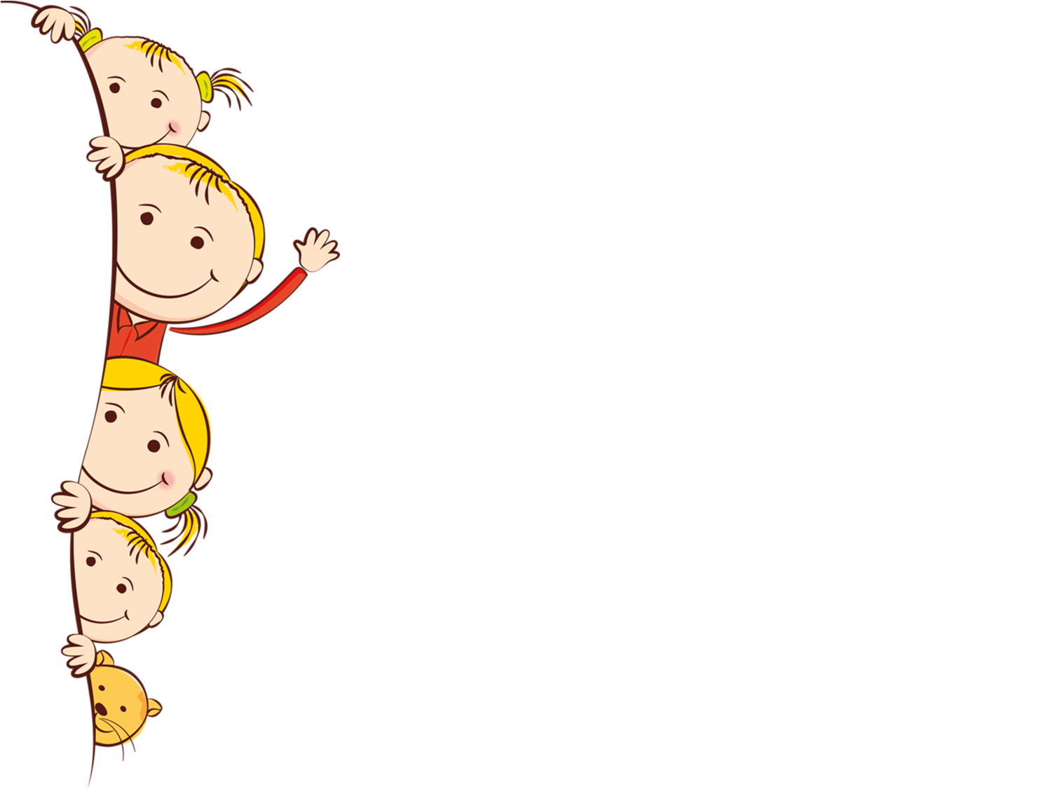
«Нетрадиционные приемы развития мелкой моторики у детей и ОВЗ
раннего дошкольного возраста»
Тема:
«Палочки выручалочки»

«Нетрадиционные приемы развития мелкой моторики у детей и ОВЗ
раннего дошкольного возраста»
Тема: «Палочки-выручалочки»
Выполнила: Басова Татьяна Алексеевна (воспитатель)
Городской округ Жуковский Московская область
Муниципальное бюджетное общеобразовательное учреждение
СРЕДНЯЯ ОБЩЕОБРАЗОВАТЕЛЬНАЯ ШКОЛА №8 ДОШКОЛЬНОЕ ОТДЕЛЕНИЕ
Описание:
Я работаю с детьми раннего дошкольного возраста комбинированные виды 2 год (у меня в группе пришел один ребенок ЗПР), поэтому недолго думала, какую же работу я буду проводить с детьми я решила провести углубленную работу по развитию мелкой моторики рук детей дошкольного возраста.
Опыт работы с детьми раннего возраста убедил меня, в том, что счётные палочки предназначены не только для подготовки детей к школе, но и отлично подходят для развивающих занимательных игр с малышами. В ходе образовательной деятельности счётные палочки на деле, оказываются не только счётным материалом. Конструирование из счётных палочек идёт в рамках сказочного сюжета и тд. Игры с счётными палочками развивают подвижность кисти рук, внимание, воображение, ловкость, координацию, мышление и сообразительность.
Выбранная мною тема очень актуальна, практически значима и обязана получить свое дальнейшее развитие, так как в процессе овладения пальчиковыми играми у ребенка с ЗПР формируется речь, память, мышление, воображение и внимание. Все вышесказанное обусловило актуальность выбора моей темы.
Цель: Развитие мелкой моторики и координации движений рук у детей дошкольного возраста через различные виды деятельности.
Задачи:
Улучшить координацию и точность движений рук, гибкость рук;
Улучшить мелкую моторику пальцев, кистей рук;
Улучшить общую двигательную активность;
Развивать воображение, логическое мышление, произвольное внимание, зрительное и слуховое восприятие;
Развивать речь, умение различать и называть цвета (синий, жёлтый, зелёный, красный), научиться работать по схеме на листе.
Вывод:
Результат проделанной работы пришла к заключению, что целенаправленная, систематическая и планомерная работа по развитию мелкой моторики рук у детей вторая группа раннего возраста способствует формированию интеллектуальных способностей положительного.
Развитие мелкое моторики у детей ОВЗ с ЗПР вторая группа раннего возраста отсутствует уверенная координация движений пальцев рук. Выполняли задание не плохо. (Если есть трудности, то мы подсказываем или помогаем).

Виды занятия
- Разложи палочки так, как указано на схеме (1 вариант)
- Разложи палочки так, как указано на схеме (2 вариант)
- Разложи палочки так, как указано на схеме. Назови «ОДИН – МНОГО»
- Разложи палочки так, как указано на схеме, какая фигура и какой цвет
- Карточки с фигуры из палочек
- Разложи палочки так, как указано на схеме двухцветные
- Разложи «заплатки» и назови картинки одним словам (одежда)
- Разложи «заплатки» и назови картинки одним словам (фрукты)
- Разложи «заплатки» и назови картинки одним словам (транспорт)
- Игра «Змейка по цвету»
- Игра «Копилка»
- Дидактическая игра «Мороженное эскимо на палочке»
- Дидактическая игра «Найди пару»
- Дидактическая игра «Палочки с фигуркой»
- Дидактическая игра «Палочки с овощями, фруктами и игрушками»
- Театр на палочках по сказке «Репка»

Разложи палочки так, как указано на схеме (вариант 1)

Разложи палочки так, как указано на схеме (вариант 2)

Разложи палочки так, как указано на схеме.
Назови «ОДИН –МНОГО»

Карточки с фигурами из палочек

Разложи палочки так, как указано на схеме, какая фигура и какой цвет

Разложи палочки так, как указано на схеме двухцветные

Дидактическая игра
«Цветные стаканчики»

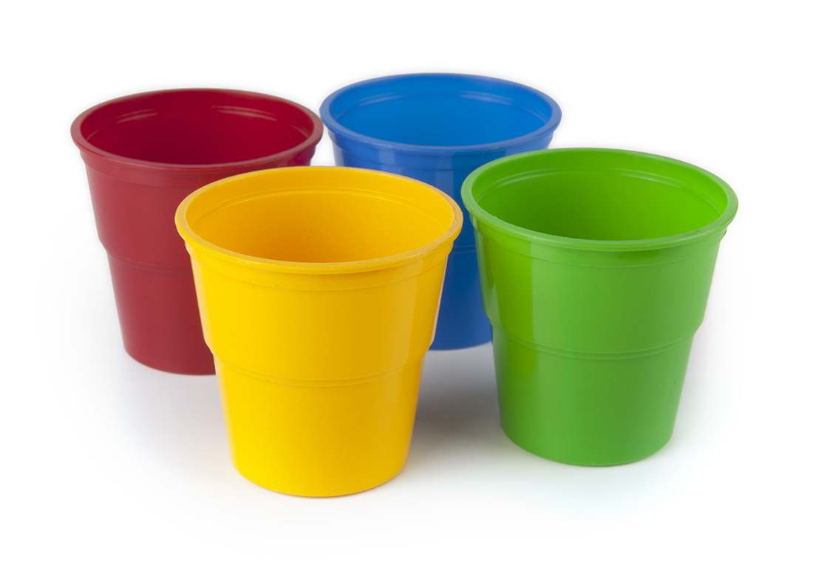

Разложи «заплатки» и назови картинки одним словам (фрукты).

Разложи «заплатки» и назови картинки одним словам
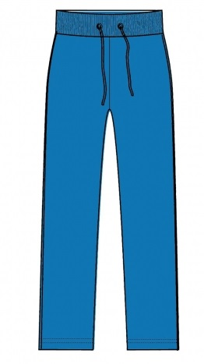 | 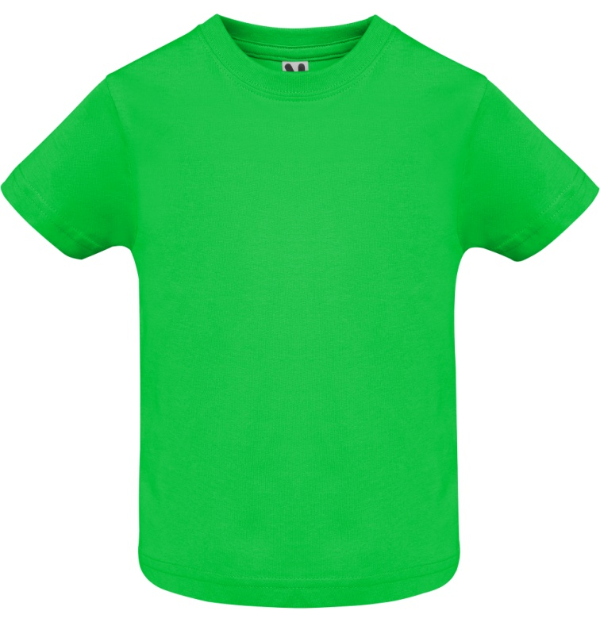
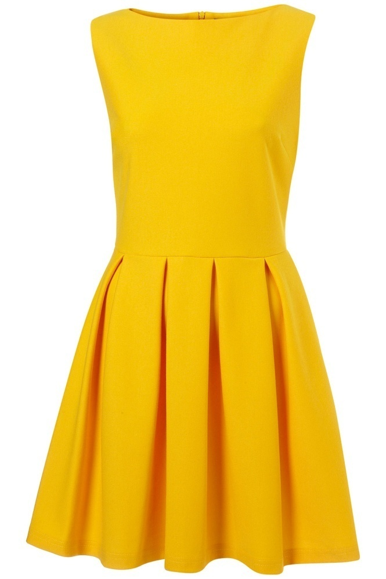 | 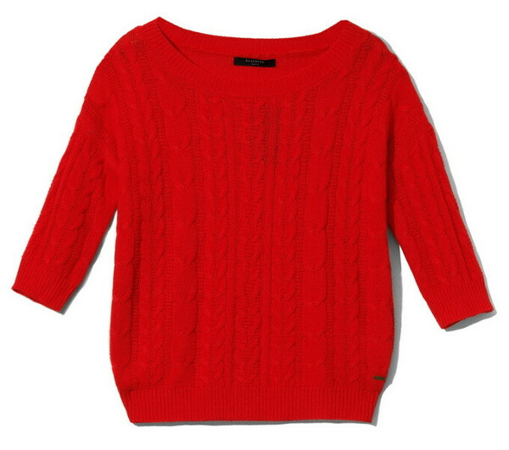

Разложи «заплатки» и назови картинки одним словам (транспорт)
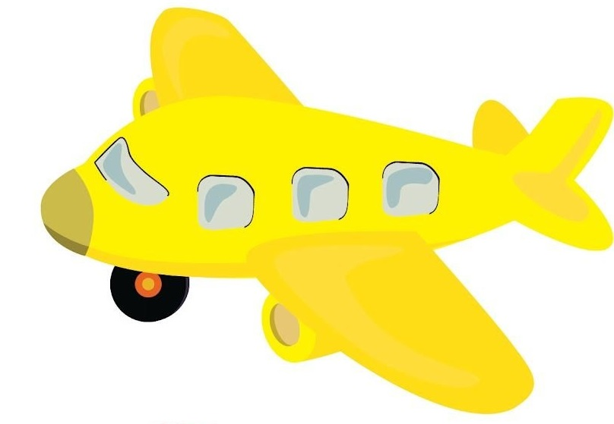

Дидактическая игра «Копилка»

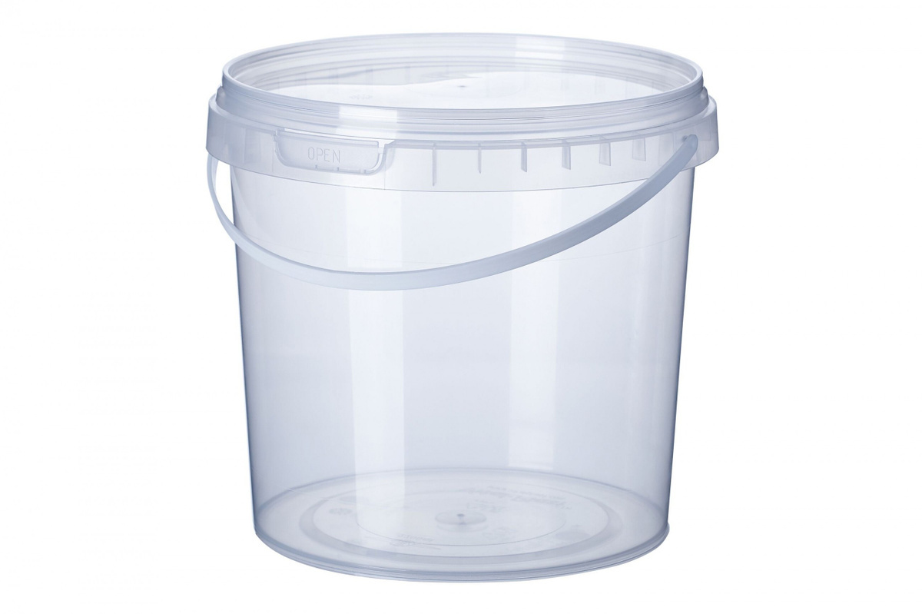

Дидактическая игра «Мороженное эскимо на палочке»

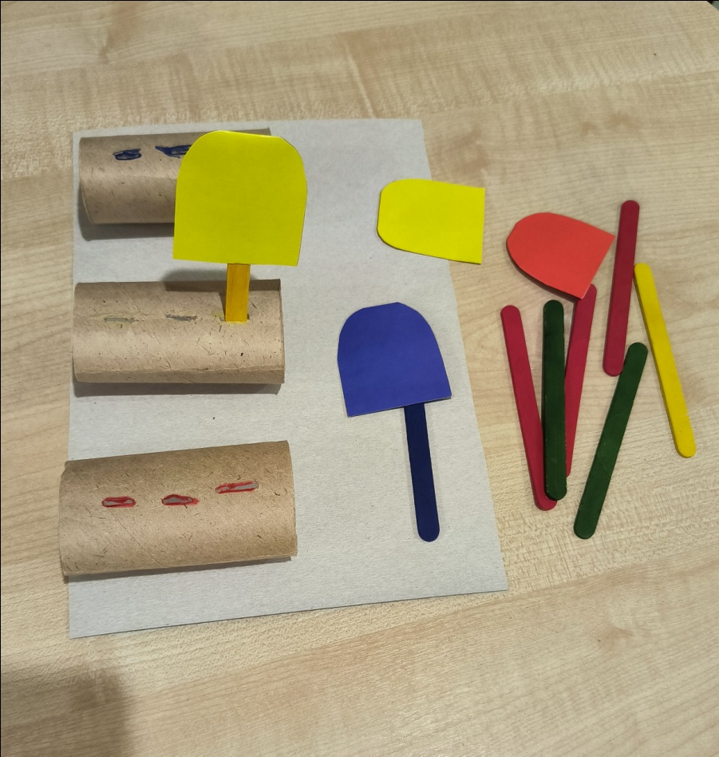

Дидактическая игра «Змейка по цвету»

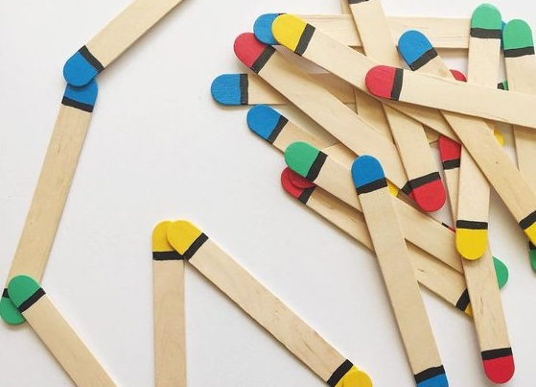

Дидактическая игра «Палочки с фигуркой»

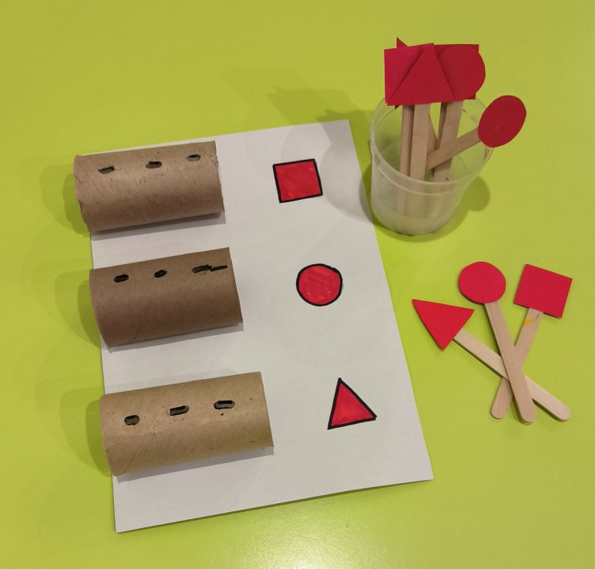

Дидактическая игра «Палочки с овощями, фруктами и игрушками»

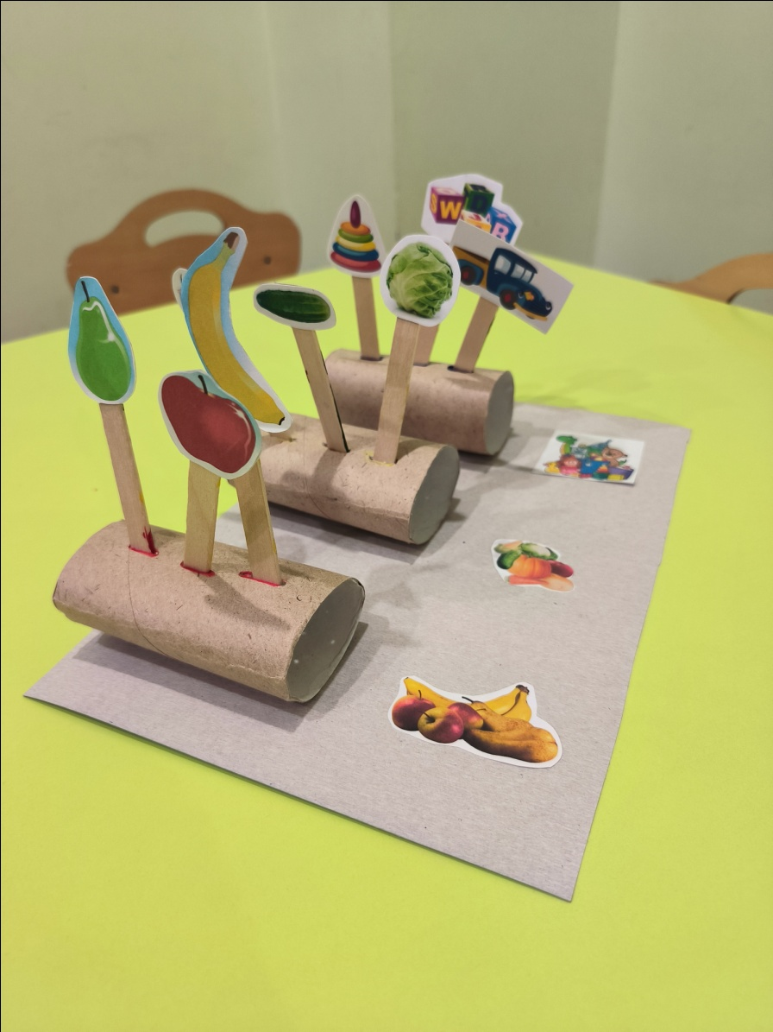

Театр на палочках по сказке «Репка»

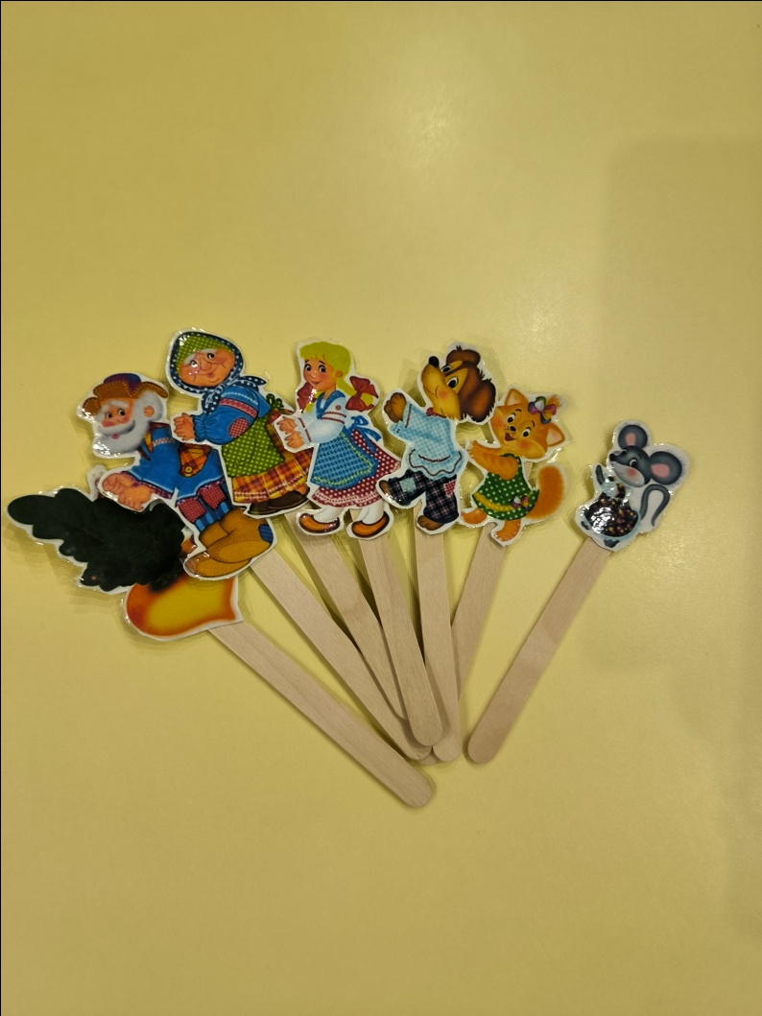

Дидактическая игра «Найди пару»

